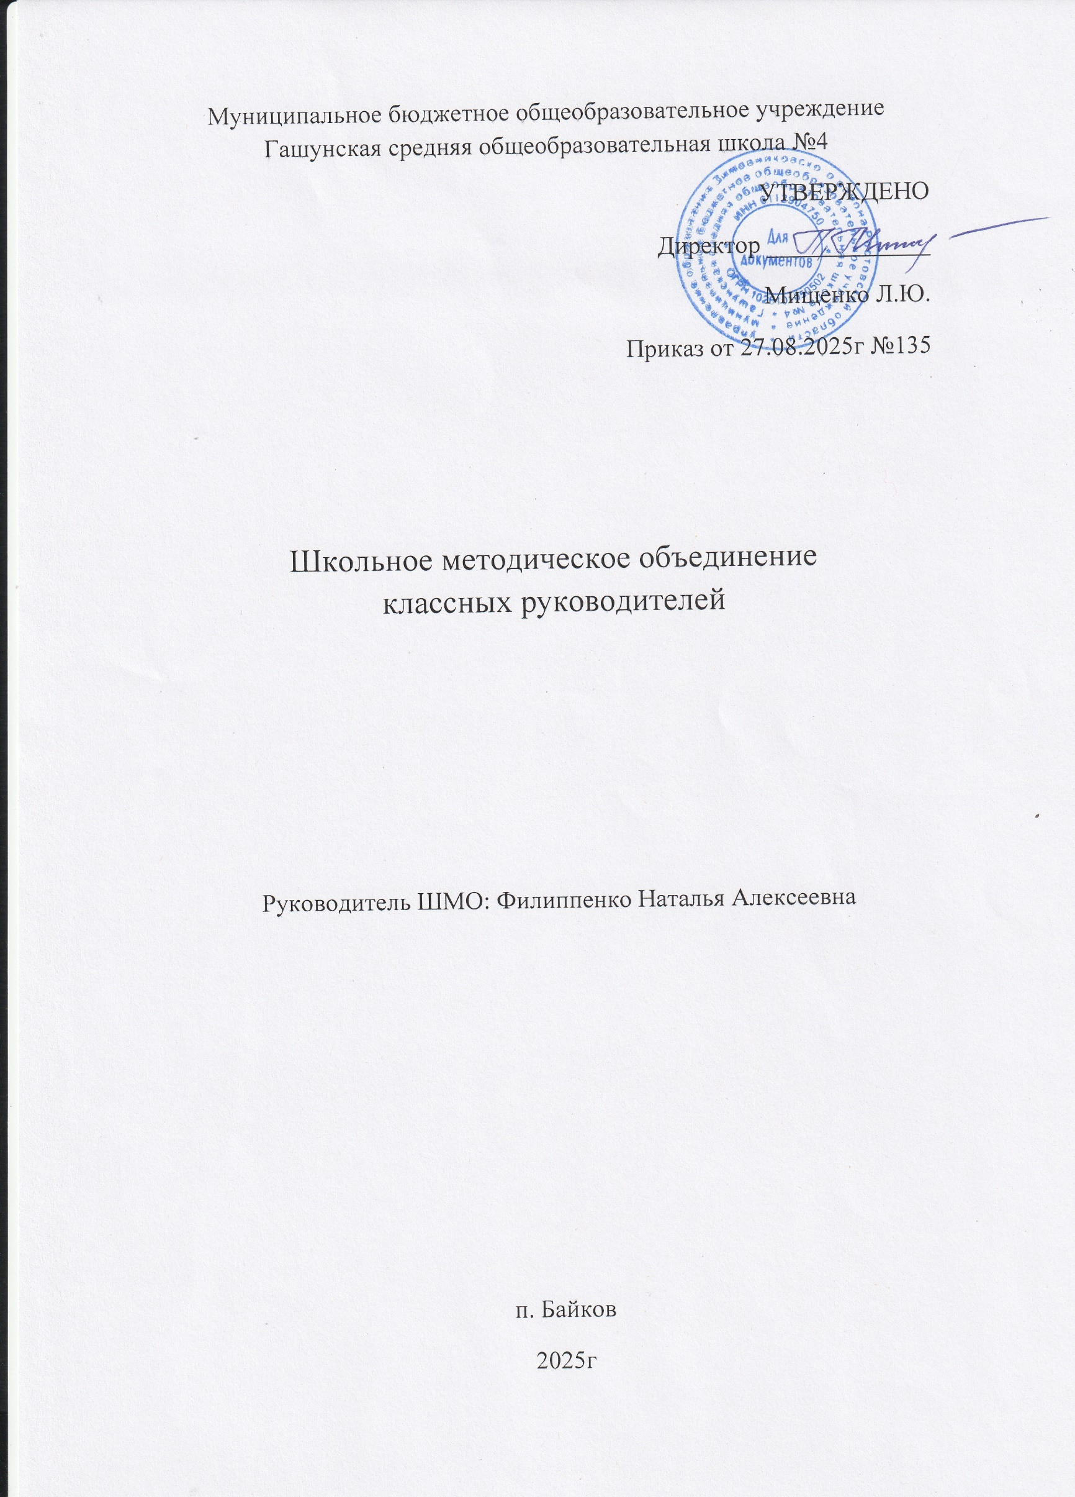

Тема ШМО классных руководителей на 2025-2026 учебный год «Совершенствование форм и методов воспитания в школе через повышение мастерства классного руководителя в соответствии с требованиями обновленных ФГОС и Федеральных Образовательных Программ. Совершенствования работы классных руководителей по осуществлению инновационной деятельности в воспитательном процессе, педагогического сопровождения деятельности органов ученического самоуправления».
Цель: Овладение классными руководителями методами и приёмами воспитания, современных образовательных технологий и методик, создание условий для педагогического мастерства, для совершенствования и повышения эффективности воспитательной работы в школе.
Задачи:
1. Активное включение классных руководителей в научно-методическую, инновационную, опытно-педагогическую деятельность;
2. Организация информационно-методической помощи классным руководителям в совершенствовании форм и методов организации воспитательной работы;
3. Создание информационно-педагогического банка собственных достижений, популяризация собственного опыта;
4. Использование информационных технологий в воспитательной работе.
5. Продолжить работу по повышению квалификации в таких формах, как организация работы по темам самообразования.
6. Повышение квалификации с помощью образовательных площадок Интернета; «Мастер- классы», открытые мероприятия, подготовленные классными руководителями; использование передового опыта работы коллег, оценка уровня профессионального мастерства педагогов.
Предполагаемый результат:
Работа классного руководителя – целенаправленная, системная, планируемая деятельность, строящаяся на основе плана воспитательной работы МБОУ Гашунской СОШ №4 с учетом анализа предыдущей деятельности, позитивных и негативных тенденций общественной жизни, на основе личностно-ориентированного подхода с учётом актуальных задач, стоящих перед педагогическим и классным коллективом предполагает результат: повышение методической культуры классных руководителей и, как следствие, повышение воспитательного потенциала обучающихся. МО классных руководителей поводится 1 раз в четверть. Консультации для классных руководителей проводятся по мере необходимости и личного запроса.

Приоритетные направления работы классного руководителя:
● обеспечение жизни и здоровья учащихся: осуществление контроля за посещаемостью учебных занятий учениками класса, выяснение причин пропусков, работа с документацией о заболеваемости, с листком здоровья в классном журнале, с паспортом здоровья ребенка; совместно с врачом и родителями разработка и реализация комплекса мер по охране и укреплению здоровья детей, вовлечение их в занятия физкультурой и спортом; решение вопросов горячего питания; проведение инструктажей и ведение документации по технике безопасности;
● обеспечение позитивных межличностных отношений учащихся между собой и с родителями: информированность о взаимоотношениях в классе, об их характере между учащимися и учителями; проведение диагностики межличностных отношений; выявление детей, имеющих проблемы в этой сфере, привлечение для работы психолого-педагогической службы; оперативное регулирование возникающих противоречий, определение задач оптимизации психологического климата;
● содействие освоению школьниками образовательных программ: информированность об особенностях содержания образования, предусмотренного учебным планом, о проблемах и перспективах реализации образовательной программы в классе; координация деятельности учителей-предметников и родителей; прогнозирование и мониторинг успеваемости; поддержка в разработке и реализации индивидуальных траекторий образования; организация взаимодействия с успешными и неуспевающими учащимися;
● осуществление патриотического, гражданско-правового воспитания учащихся, формирование социальной компетентности учащихся: разработка годового цикла творческих дел и мероприятий, способствующих воспитанию патриотизма и гражданственности, расширяющих правовую и социальную компетенцию учащихся; содействие в формировании опыта гражданского поведения в процессе ученического и школьного самоуправления; организация участия ученического коллектива в создании и реализации социальных проектов и программ как классного, так и школьного уровней.
• Повышение теоретического, методического уровня подготовки классных руководителей по вопросам психологии и педагогики воспитательной работы
• Обобщение, систематизация и распространение передового педагогического опыта.
• Вооружение классных руководителей современными воспитательными технологиями и знаниями современных форм и методов работы.

Направления работы МО классных руководителей
на 2025-2026 учебный год:

1.Аналитическая деятельность:
- Анализ методической деятельности МО за 2024-2025 учебный год и планирование на 2025-2026 учебный год.
- Анализ посещения открытых мероприятий и классных часов.
- Изучение направлений деятельности классных руководителей (тема самообразования).
- Анализ работы классных руководителей с целью оказания помощи.
2. Информационная деятельность:
- Изучение новинок в методической литературе в целях совершенствования педагогической деятельности классных руководителей.
- Пополнение тематической папки «Методическая копилка классных руководителей.

3. Организация методической деятельности:
- Выявление затруднений, методическое сопровождение и оказание практической помощи классным руководителям.
4. Консультативная деятельность:
- Консультирование классных руководителей по вопросам составления плана воспитательной работы.
- Консультирование классных руководителей с целью ликвидации затруднений в педагогической деятельности.
- Консультирование классных руководителей по вопросам в сфере формирования универсальных учебных действий.
Организационные формы работы:
- Заседания методического объединения.
- Методическая помощь и индивидуальные консультации по вопросам организации внеклассной и внеурочной деятельности.
- Взаимопосещение классных часов и открытых мероприятий педагогами, классными руководителями.
- Выступления классных руководителей на МО школы, района, педагогических советах.
- Посещение семинаров, встреч в образовательных учреждениях района.
- Повышение квалификации классных руководителей.
- Прохождение аттестации педагогических кадров.
Межсекционная работа:
- Открытые классные часы и мероприятия.
- Внеклассная работа (проведение праздников, экскурсий, школьных олимпиад и т.д.).
- Работа с родителями (родительские собрания, консультации, привлечение к сотрудничеству).
- Работа кабинетов (пополнение учебно-методической базы).
- Самообразование классных руководителей (работа над методической темой, курсовое обучение, аттестация, семинары).

Функциональные обязанности классного руководителя.
В процессе организации воспитательной работы в классе классный руководитель осуществляет следующие функции:
- изучение личности учащихся
- анализ координации и коррекции образовательного процесса и взаимоотношений в классе (учащихся между собой в классе и с учащимися других классов, учащихся и учителей)
- организация планирования, подготовки, проведения и подведения итогов периодов жизнедеятельности классного коллектива и классных мероприятий: классных часов, минут информации и общения, конкурсов и т.д.
- социальная защита учащихся (совместно с социальным педагогом)
- работа с родителями учащихся
- педагогическое обеспечение деятельности ученического самоуправления в классе
1. Классный руководитель ежедневно:
− определяет отсутствующих на занятиях и опоздавших учащихся;
− выясняет причины их отсутствия или опоздания, проводит профилактическую работу по предупреждению опозданий и пропусков учебных занятий;
− организует и контролирует дежурство учащихся по школе;
− организует различные формы индивидуальной работы с учащимися, в том числе в случае возникновения девиации в их поведении.
2. Классный руководитель еженедельно:
− проводит занятие курса «Разговоры о важном» (согласно отдельной программе курса внеурочной деятельности);
− проводит час классный час в соответствии с планом воспитательной работы и утвержденным расписанием;
− организует работу с родителями (законными представителями);
− проводит работу с учителями-предметниками и педагогами дополнительного образования, работающими в классе;
− анализирует состояние успеваемости в классе в целом и по отдельным обучающимся.
3. Классный руководитель ежемесячно:
− посещает уроки в своем классе; −
получает консультации у специалистов социально-психологической службы и отдельных учителей (при необходимости);
− организует работу классного ученического актива;
− участвует в работе методического объединения классных руководителей, методических совещаниях по воспитательной работе;
− проводит мониторинг деструктивных проявлений обучающихся (5-11 классы).

4. Классный руководитель в течение учебной четверти:
− заполняет электронный журнал;
− проводит анализ выполнения плана воспитательной работы за четверть, состояния успеваемости и уровня воспитанности учащихся;
− проводит классное родительское собрание;
− предоставляет заместителю директора по учебно-воспитательной работе информацию об успеваемости учащихся класса за четверть, год.
5. Классный руководитель в течение года:
− проводит анализ выполнения плана воспитательной работы, состояния успеваемости и уровня сформированности личностных результатов учащихся;
− проводит анализ работы за прошедшее полугодие с учащимися, состоящими на различных видах учета, составляет план работы на следующее полугодие.
- Классный руководитель ежегодно:
− оформляет личные дела учащихся;
- уточняет или составляет социальный паспорт класса и сдает его социальному педагогу;
− анализирует состояние воспитательной работы в классе и уровень сформированности личностных результатов учащихся в течение учебного года;
− составляет план воспитательной работы в классе;
− организует участие учащихся и родителей (законных представителей) в различных мониторинговых исследованиях по вопросу эффективности и качества воспитательного процесса в школе;
− собирает, анализирует и предоставляет информацию об обучающихся класса;
− организует выдачу и сбор учебников

Формы методической работы:
- тематические заседания методического объединения
- участие в работе педсовета
- совещания и совещания при директоре
- открытые воспитательные мероприятия
- составление информационных карт по итогам четверти
- участие в работе круглых столов (отчеты по теме самообразования)
- собеседование, знакомство с новинками методической литературы и другие.

Приоритетные направления воспитательной деятельности:
- Учебно-познавательная деятельность (олимпиады, предметные недели, интеллектуальные марафоны, игры, заочные экскурсии)
- Гражданско-патриотическое воспитание, Духовно-нравственное воспитание (культура, этикет, диалоговое общение, дружба)
- Спортивно-оздоровительная деятельность и формирование здорового образа жизни (Дни здоровья, массовые мероприятия, соревнования, сборы)
- Трудовое и экологическое воспитание (трудовые и экологические десанты, акции)
- Формирование межличностных отношений и толерантности
- Развитие ученического самоуправления, лидер, Совет учащихся, Совет старшеклассников
- Профориентационная деятельность (экскурсии, встречи с представителями учебных заведений, Дни открытых дверей);
- Профилактика правонарушений и детского дорожно-транспортного травматизма
- Совместная воспитательная работа семьи и школы (праздники, Дни здоровья, ярмарки, фестивали, беседы)

Темы самообразования классных руководителей работали на 2025-2026 учебный год
№ | Тема по самообразованию | Классный руководитель | Класс
1 | Сотрудничество классного руководителя и родителей в рамках реализации ФГОС. | Бахтиярова Т.А. | 1
2 | Воспитание нравственных норм поведения в коллективе и в обществе | Шахаева Ю.В. | 2
3 | Воспитание учащихся в познавательной творческой деятельности. | Филиппенко Н.А. | 3
4 | Самоуправление как способ социализации учащихся | Маруева И.Р. | 4
5 | Культура общения подростков в семье | Гринюк Н.В. | 5
6 | Сотрудничество семьи и школы в воспитании детей | Алиева Т.И. | 6
7 | Формы физического воспитания школьников во внеурочное время | Бессарабов И.Д. | 7
8 | «Формы и методы работы с родителями с целью усиления педагогического воздействия на ребёнка» | Мельник А.А. | 8
9 | Психолого-педагогическая деятельность классного руководителя | Корочинская А.В. | 9
10 | Духовно-нравственное воспитание учащихся в условиях реализации ФГОС | Сурмаева Ю.В. | 10
11 | Формирование правовой культуры старшеклассников | Бессарабова Л.В. | 11

Календарно-тематическое планирование заседаний МО классных руководителей на 2025-2026 учебный год

Заседание №1
Август
Тема: «Организация воспитательной работы классных руководителей на 2025-2026 учебный год»
Цель: Обеспечение нормативно-методического сопровождения воспитательного процесса

Тема выступления | Ответственный
Анализ работы МО классных руководителей за 2024-2025 учебный год. | Руководитель МО Филиппенко Н.А.
Планирование работы МО классных руководителей на 2025-2026учебный год в соответствии с воспитательным планом работы школы. | Зам. дир. по ВР  Черепнина С.В.
Рекомендации по составлению плана воспитательной работы класса на 2025-2026 учебный год, учитывая мероприятия и акции «Движения Первых». | Советник директора по воспитанию и взаимодействию с детскими общественными объединениями  Воробьева И.А.
Рассмотрение нормативно-правовой документации и должностных инструкций о классном руководстве. | Зам. дир. по ВР  Черепнина С.В.  Руководитель ШМО классных руководителей Филиппенко Н.А.
Согласование плана работы ШМО на 2025-2026 уч.год с методическим объединением школы | Зам. дир. по ВР  Черепнина С.В.

Заседание №2
Октябрь

Тема: Семья как фактор укрепления духовно-нравственного и социального здоровья детей.
Цель: Формирование культуры общения родителей и детей, умение родителей видеть отрицательные моменты в воспитании собственных детей.
Тема выступления | Ответственный
Традиционные и современные подходы в духовно-нравственном воспитании учащихся. Стратегия работы классных руководителей с семьями учащихся. | Социальный педагог  Воробьева И.А.
Семья как первый опыт социального взаимодействия. Стратегия работы классных руководителей с семьями учащихся. | Руководитель ШМО классных руководителей Филиппенко Н.А
Взаимодействие школы, семьи и социума по профилактике девиантного поведения учащихся  Профилактики травли: выявление, устранение и профилактика. | Классный руководитель  Мельник А.А.
Профилактика вовлечения несовершеннолетних в группы с деструктивными проявлениями в сети интернет (экстремизм, терроризм) | педагог-психолог  Корочинская А.В.
Методика урегулирования межличностных конфликтов среди всех участников образовательного процесса. Профилактика межконфессиональных и межэтнических конфликтов. | Зам.директор по ВР  Черепнина С.В.
Наставничество как эффективная форма работы с детьми и родителями в школе | Зам.директора по УЧ  Бахтиярова Т.А.

Заседание №3
Январь
Тема: «Гражданское и патриотическое воспитание как одна из основных форм работы с учащимися в условиях реализации обновленных ФГОС».

Цель: Повышение компетентности педагогов в вопросах гражданского и патриотического воспитания.

Тема выступления | Ответственный
Анализ воспитательной работы за 1 полугодие 2025- 2026 учебного года | Зам.директора по ВР  Черепнина С.В.
Система работы классного руководителя по вовлечению обучающихся в общественно значимую социальную деятельность с целью формирования активной гражданской позиции и получения опыта конструктивного решения социальных проблем. | Классный руководитель  Шахаева Ю.В.
Основные направления работы классного руководителя по гражданскому и патриотическому воспитанию обучающихся. | Классные руководители
Информационный час - одна из действенных форм гражданско- патриотического воспитания. | Классные руководители
Сопровождение детей и семей ветеранов и участников СВО | Педагог-психолог  Корочинская А.В.
Работа О по профориентации школьников | Социальный педагог  Воробьева И.А.

Заседание №4
Март

Тема: «Школа – территория безопасности»

Цель: формировать у классных руководителей установку на необходимость педагогической поддержки в работе с детьми по формированию ЗОЖ.

Тема выступления | Ответственный
Роль классного руководителя в профилактике безнадзорности и правонарушений обучающихся, профилактике семейного неблагополучия и фактов жесткого обращения с детьми | Руководитель ШМО классных руководителей Филиппенко Н.А.
Здоровьесберегающие технологии, их применение в работе классного руководителя. | Классный руководитель  Сурмаева Ю.В.
Формы и методы профилактики суицидального поведения в работе классного руководителя с обучающимися и их родителями. | Педагог психолог Корочинская А.В.
Формы работы с детьми и родителями по профилактике деструктивного поведения обучающихся | Классный руководитель  Алиева Т.И.
Работа классного руководителя по предотвращению детского дорожно - транспортного травматизма,  знание правил по пожарной безопасности | Учитель ОБЗР  Бессарабова Л.В.
Организация досуга детей во внеурочное время, вовлечение детей и подростков в культурно-досуговую деятельность. | Классные руководители

Заседание 5
МАЙ

Тема: «Мониторинг эффективности воспитательного процесса, воспитательной системы школы в условиях реализации ФГОС» Подведение итогов работы МО за 2025-2026уч. год, планирование на 2026-2027уч.год

Цель: Определение эффективности деятельности классного руководителя за год. Определение проблемного поля в работе.

Тема выступления | Ответственный
Анализ работы МО классных руководителей за 2025-2026уч.год, обсуждение плана работы на 2026-2027 учебный год | Руководитель МО  Филиппенко Н.А. Зам.директора по ВР  Черепнина С.В.
«Это нам удалось». Обзор методических находок учителей.  Мониторинг эффективности педагогической деятельности классных руководителей. | Классные руководители
Организация летнего отдыха обучающихся. Мониторинг.  Подведение итогов. | Классные руководители  Социальный педагог Воробьева И.А.

